SOA与Web Services

虽然，Web服务不是实现SOA的唯一形式，但毫无疑问，它是最成功，最流行的形式。在这个小节，我们就探讨一下这二者间的关系。用实现这个词，也说明了二者大致的关系，是体系结构与实现的关系，好比http是一种标准，而IIS或者Apache却是实现了这个协议的服务器一样。
我们首先讲讲历史，然后说说服务的本质，这是一个稍微认真的读者都会关注的问题，然后介绍在一个开发者眼中的SOA，因为我深信只有以程序员理解的方式，才能把这个抽象的体系结构说得具体一点，接下来我们简单介绍下Web服务的关键技术，最后我会展望一下这二者的未来趋势，好吧，让我们从第一个主题开始！

历史的演进

历史总是呈螺旋状前进，这在开发领域也不例外，从最开始的面向机器的开发，到面向过程的开发，到面向对象的开发，到面向组件的开发，大现在要谈的SOA，这些技术，之间是继承并发展的关系。（参看图1）
是什么促使它们按照这种方向发展呢？其一是更加面向人，而不是机器，采用更加类似人处理事物时所采用的方式，简单的说，友好性。其次是更加开放，而不是专用。再次是在软件系统中各个模块耦合度更加松散，而不是紧密，这带来更大的灵活性和适应性。
从面向机器到面向过程与面向对象，这最大程度的体现了面向人的思维方式的特点，程序员得以在问题域求解问题本身，而不是在机器域求解这个问题。这使得开发人员可以在更高的抽象级别上考虑问题，从而解决更大的复杂性。面向组件本身并不是什么新技术，只不过是因为对象的粒度太细，不能提供其最初承诺的重用性，所以开发人员在内部内聚一些更细粒度的对象来提供定义良好的功能，以此来提高可重用性。
为什么要转到面向服务呢？很多人面向组件的技术都还没消化呢！这就涉及到后面的两个因素。各种现存组件系统并不是开放的，互相之间不能无缝的调用，COM组件要调用EJB需要经历痛苦的转换，而且这种转换效率低下，各种转换方式也是专用的，各个组织有自己不同的方案，从本质上讲，SOA的一个重要方面是要解决异构性。现在很多大型企业的IT主管主要任务就是要集成各种用用系统，因为整合总比替换划算，尤其在预算有限的情况下就更是如此。他们发现，SOA可能是个很理想的方案。然后是更松散的耦合度，这得益于定义的标准的接口。
既然从历史的角度看了看SOA的来龙去脉，我们不妨从开发者的角度看看它到底是什么，我们看看一个被广泛认可的协议栈！(只有以这种方式，我们的程序员才能理解究竟SOA像什么.)
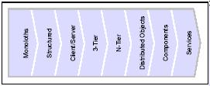
图一（from IBM）

服务的本质

按照Allen的说法，“它是将组件描述成提供相关服务的物理黑盒封装的可执行代码单元。它的服务只能通过一致的已发布接口（它包括交互标准）进行访问。组件必须能够连接到其他组件（通过通信接口）以构成一个更大的组”。服务通常实现为粗粒度的可发现软件实体，它作为单个实例存在，并且通过松散耦合的基于消息通信模型来与应用程序和其他服务交互。
图二展示了与服务有关的一组概念：
服务：逻辑实体，由一个或多个已发布接口定义的契约。
服务提供者：实现服务规范软件实体。
服务使用者（或请求者）：调用服务提供者的软件实体。传统上，它称为“客户端”。服务使用者可以是终端用户应用程序或另一个服务。
服务定位器：一种特殊类型的服务提供者，它作为一个注册中心，允许查找服务提供者接口和服务位置。
服务代理：一种特殊类型的服务提供者，它可以将服务请求传送到一个或多个其他的服务提供者。
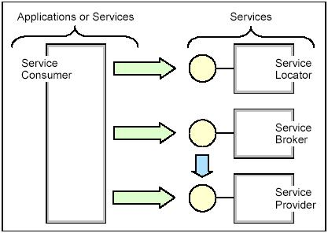
图二（from IBM）
我们将会在Web服务一节中看到这些关键概念是如何实现的

开发者眼中的SOA

开发者总是热爱分层模型。出现一种新的技术，要想彻底的了解它，总要问问两个问题：“组成这些模型的各个部分是什么？这些部分之间是怎样交互的？”，分层模型是回答这两个问题的一种很好的方式，被大多数架构师采用。在分层模型里面，部分即是各个层，而关系及时下层为上层提供接口（或者服务，不过这个服务是很广义的服务，不是我们本文中特指的服务。）一层一层的抽象，最典型的分层模型是OSI了，而传统上描述TCP/IP协议也用分层模型，所以开发者对于这个模型是非常熟悉的。
下面（图三）是一种广泛认可的体系结构，虽然它不一定是唯一。
左边各层代表功能结构，其中，传输是一种机制，用于将来自服务使用者的服务请求传送给服务提供者，并且将来自服务提供者的响应传送给服务使用者。它只是传输消息的机制。
服务通信协议是一种协商的机制，通过这种机制，服务提供者和服务使用者可以就将要请求的内容和将要返回的内容进行沟通。
服务描述是一种标准的模式，用于描述服务是什么、应该如何调用服务以及成功地调用服务需要什么数据。
服务当然指实际可供使用的服务实体。
业务流程是一个服务的集合，可以按照特定的顺序并使用一组特定的规则进行调用，以满足业务要求。可以将业务流程本身看作是服务，这样就产生了业务流程可以由不同粒度的服务组成的观念。
服务注册中心是一个服务和数据描述的存储库，服务提供者可以通过服务注册中心发布它们的服务，而服务使用者可以通过服务注册中心发现或查找可用的服务。服务注册中心可以给需要集中式存储库的服务提供其他的功能。
右边代表服务质量部分。这些是贯穿每一层的。
策略是一组条件和规则，在这些条件和规则之下，服务提供者可以使服务可用于使用者。策略既有功能性方面，也有与服务质量有关的方面；因此，我们在功能和服务质量两个区中都有策略功能。
安全性是规则集，可以应用于调用服务的服务使用者的身份验证、授权和访问控制。
事务是属性集，可以应用于一组服务，以提供一致的结果。例如，如果要使用一组服务来完成一项业务功能，则所有的服务必须都完成，或者没有一个完成。
管理是属性集，可以应用于管理提供的服务或使用的服务。
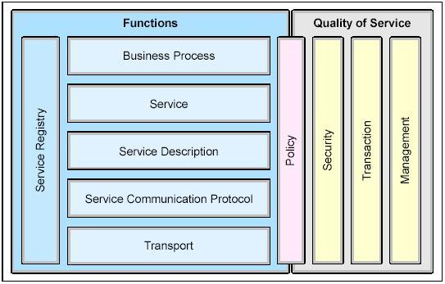
图三（from IBM）

Web服务的关键技术

通过前面的介绍，相信大家对SOA是什么已经有了个大致的认识，现在可以考虑这个问题，若你是一个工程师，你会如何来实现这套想法呢？（可以先想想再往下看哦！）
我们来看看Web服务是如何实现这个架构的！
传输，往往采用http，smtp，或者其它更优化的协议，用得最多得自然是http，因为现实的情况是大多数组织的安全策略都只开放80端口，余下的统统关闭。
通讯协议，往往采用SOAP（Simple Object Access Protocol）,即简单对象访问协议，它规定了消息该如何编码。顶层元素是envelope，其他包括可选的header，必需的body，还定义了一些属性，注意，这里所说的就都是XML元素了。
服务描述，用WSDL（Web Services Description Language）,它是一个开放的标准，由W3C制定，主要规定扩展的数据类型，消息，端口，绑定，实现等，它规定了一个服务可以如何被调用。另一个正在制订的服务是 Web 服务寻址(WS-Addressing)，它定义了如何在分布式体系结构中唯一地进行 Web 服务寻址和标识 Web 服务，最终也是通过WSDL起作用（即体现在你开发服务的描述文件中，加了几个元素而已）。另一个流行的规范是 Web 服务调用框架（Web Services Invocation Framework），在这种框架中，可以定义任何类型的组件的 WSDL 接口，即使它们没有使用相同的消息传递协议。
服务，可以用任何语言开发，是实现具体接口的软件实体，但最流行的语言似乎是Java，后面会有一个用Java开发的简单的demo。
业务流程是因不同的场合而不同，说明了组合服务的顺序。
服务的注册与发现用UDDI(Universal Description, Discovery and Integration) 来实现。它用于规范Web服务的注册于发布机制。Web 服务检查语言（Web Services Inspection Language）是 UDDI 在不使用注册中心的情况下采用的一种可选的机制。
用于 Web 服务的安全性协议是从 Web 服务安全性（WS-Security）规范开始的，该规范为安全通信定义了基于令牌的体系结构。
在安全性模型之外的是特定于应用程序的规范，其中包括 Web 服务的业务流程执行语言（Business Process Execution Language for Web Services，BPEL4WS），它定义了一起进行分布式事务处理的工作流操作、Web 服务事务（WS-Transaction）、Web 服务协调（WS-Coordination）。
用于 Web 服务的规范还处在不断地制订的过程中，很多相关规范正在由各种标准组织（如W3C,IETF,OASIS）及行业联盟，如Web 服务互操作性组（Web Services Interoperability Group，WS-I）在制定，一个好的建议是经常关注这些组织的主页，以获得最新的消息。
下图（图四）是一个广泛使用的图，可称为Web服务“大三角”，基本上概括了上面说的东西，然后结合图三，应该是一个较为完整的描述了。
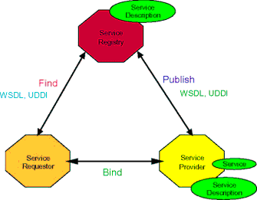
图四（from IBM）

未来的趋势与展望

Web服务提供了简单优美的通信与整合方案，它应该可以成为分布式计算的基础平台。在这个小节我主要介绍一下它在最近流行的网格计算中的基础作用。
看完我上面的介绍，应该有一个基本的印象，即在SOA架构下，一切都是服务。Web服务以其松耦合，平台无关，以及现有的众多工具，大型企业的支持等，成为网格计算首选的基础平台。当今，网格计算与Web服务的界限已经越来越模糊。
不久前，Globus Alliance新提出了WSRF(Web Services Resource Framework)规范，以增强以前广泛使用的OGSA(Open Grid Services Architecture),在这个规范中，把Web服务扩展，因为在Web服务领域（或者社区），无状态被认为是一个好的工程实践，所以Web服务是没有状态的，而网格要处理的是广泛分布的，异构的各种资源，资源却是有状态的，好比一个人造卫星，它时刻都有其空间位置，都有其方向等，所以WSRF把状态加入其中，称一个可以通过某个Web服务访问的资源为WS-Resource，这意味着网格计算与Web服务的绑定更加紧密，最终有可能使得Web服务成为分布式计算的基础平台。
总之，种种迹象表明，SOA会成为下一个主要的编程模型，在这个模型中，占中心地位的将是Web服务,各种资源将通过它来整合，集成，为用户，为企业，带来更好的回报，所以相信我，它就是你的下一个选择！

